Сергей Александрович Есенин
(3 октября 1895 г. село Константиново, Рязанский уезд, Рязанская губерния, Российская империя — 28 декабря 1925, гостиница «Англетер», Ленинград, СССР)
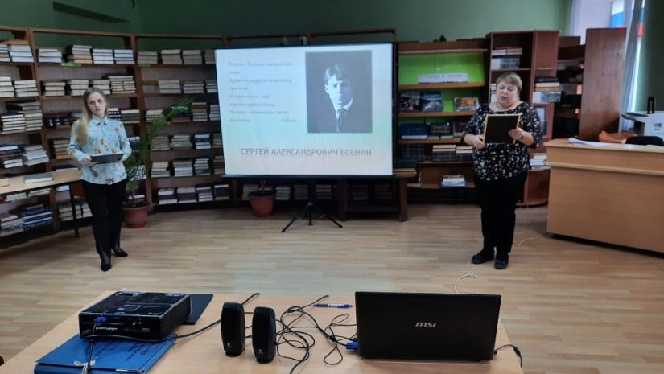
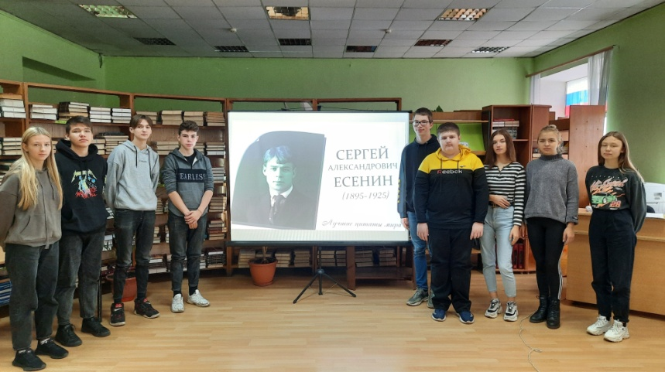
В рамках проекта «Культурный дневник школьника» 17 сентября ребята из 9 «Б» и 10 классов стали участниками «Есенинского праздника поэзии», посвящённого Дню рождения замечательного русского поэта, в шуйской Центральной библиотеке. Вместе с библиотечными работниками девятиклассники перелистали страницы литературно-поэтического журнала жизни и творчества Сергея Есенина, послушали его стихи, романсы русских композиторов, написанные на произведения поэта, познакомились с выставкой книг «Вальс природы в поэзии Сергея Есенина».
Кл. руководитель 9 «Б» класса Е.В. Борисова
